Экспериментальная деятельность
«Игры с соломинкой»
Вторая младшая группа.
Цель: Дать представление детям о том, что люди дышат воздухом, вдыхая его легкими; воздух можно почувствовать и увидеть.
Задачи:
Образовательные:
- формировать познавательный интерес и познавательные действия ребенка в различных видах деятельности через экспериментирование;
- знакомить детей со свойствами воздуха;
- расширить знания детей о назначении воздуха в нашей жизни;
- учить работать в коллективе и самостоятельно во время опытов;
Развивающие:
- развивать познавательные функции: восприятие, внимание, память, мышление, речь;
- активизировать и обогащать словарь детей;
Воспитательные:
- воспитывать любознательность;
- воспитывать аккуратность в работе, соблюдение правил техники безопасности.
Предварительная работа: показ и рассказ об уголке экспериментальной деятельности; подвижная игра «Пузырь»; пускание мыльных пузырей.
Словарная работа: лаборатория, эксперимент, опыт.
Предполагаемый результат:
-знакомство со свойствами воздуха: можно почувствовать и увидеть;
-сформировать интерес к экспериментам;
-эмоциональная отзывчивость.
Оборудование: белка, чудесный мешочек, трубочки, стакан с водой, мыльные пузыри.

Ход занятия.
Воспитатель: Собрались все дети в круг,
Я твой друг и ты мой друг,
Вместе за руки возьмёмся
И друг другу улыбнёмся!
Воспитатель: Дети, к нам в гости кто-то пришёл, а кто, вы узнаете из моей загадки.
Кто по ёлкам ловко скачет
И взлетает на дубы?
Кто в дупле орешки прячет,
Сушит на зиму грибы?
Воспитатель: правильно, это белочка.
. 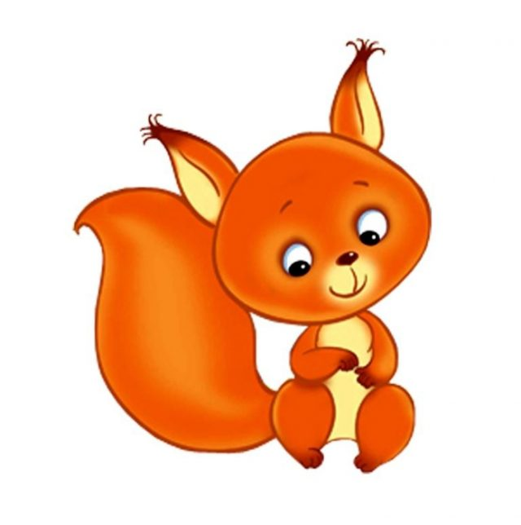

Воспитатель: Посмотрите, что в лапках у белочки? Правильно, чудесный мешочек. Давайте посмотрим, что там лежит.
Вместе с детьми открываем мешочек и достаем трубочки.
Воспитатель: Ребята, а что это за палочки кто знает?
Дети: ответы.
Воспитатель: Правильно, трубочки или соломинки. А для чего они нужны?
Дети: ответы.
Воспитатель: Хорошо, они нужны для того, чтобы пить вкусный сок или коктейль. Но пить из них мы сейчас не будем, а мы с ними поиграем! Хотите?
Дети: ответы.
Воспитатель: Сегодня белочка предлагает вам пройти в лабораторию, где мы поиграем с соломинками. В каждой лаборатории есть правила:
-нельзя кричать;
-нельзя трогать без разрешения;
-нельзя пробовать на вкус;
-нужно соблюдать осторожность;
-сидеть и работать только на своем месте;
-по наблюдениям делать вывод.

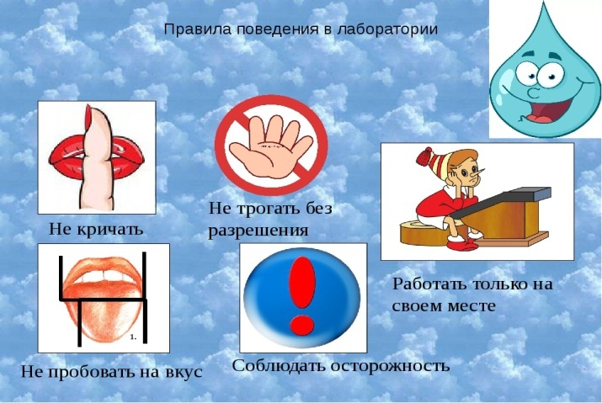

Воспитатель: А сейчас предлагаю вам надеть форму и пройти в нашу научную лабораторию, где мы поиграем с соломинками и узнаем об интересных свойствах воздуха.
Воспитатель: Возьмите соломинку в руки и рассмотрите её. Соломинка длинная и гладкая, имеет два отверстия или две дырочки. Давайте подуем в соломинку на ладошку.
Дети: ответы.
Воспитатель: Правильно, внутри человека есть воздух, вы дышите и воздух выходит через соломинку. Без воздуха человек жить не сможет. Что вы почувствовали на своей ладошке?
Дети: ответы.
Воспитатель: Мы чувствуем воздух, но не видим его. А как же нам увидеть воздух? Давайте с вами поиграем.
Подвижная игра «Пузырь».
Воспитатель: Ребята, мы играли в игру «Пузырь», что мы делали?
Дети: ответы.
Воспитатель: Правильно, надували и раздували пузырь. Мы тоже сейчас будем дуть, но только в стаканчик с водой. Вдохнем воздух через носик и выдохнем в соломинку. Что увидели в воде?
Дети: ответы.
Воспитатель: Да, пузырьки – это выходил воздух, который находится внутри нас. По соломинке воздух выходит, он легкий и поднимается наверх.
Воспитатель: Молодцы ребята, вам понравилось играть с соломинками и с воздухом? Что мы сегодня узнали?
Дети: ответы.
Воспитатель: Правильно, воздух находится внутри нас, его можно почувствовать и увидеть.
Наша опытная деятельность подошла к концу. Вы были все внимательны и активны.
Белочка принесла вам мыльные пузыри и сейчас мы с вами поиграем.

